Подвижные игры народов Севера

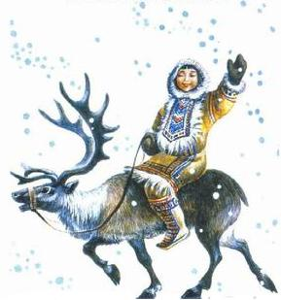
"Отбивка оленей"
Группа играющих находится внутри очерченного круга. Выбираются три пастуха, они - за кругом, остальные - олени. По сигналу «Раз, два, три — отбивку начат» пастухи по очереди бросают мяч в оленей. Олень в которого попал мяч, считается пойманным, отбитым от стада. Каждый пастух отбивает пять, шесть раз. После чего считает отбитых оленей.
Бросать мяч можно только в ноги и только по сигналу. Стрелять надо с места в подвижную цель.

"Полярная сова и евражки"
Полярная сова находится в углу площадки или комнаты. Остальные играющие — евражки. Под тихие ритмичные удары небольшого бубна евражки бегают на площадке, на громкие удары бубна евражки становятся как столбиком, не шевелятся. Полярная сова пролетает над овражками и того, кто пошевелится или стоит не столбиком, уводит за собой. В заключение игры (после трех-четырех повторений) отмечают трех игроков, кто отличается большой выдержкой.
Громкие удары бубна не должны звучать длительное время. Дети должны быстро реагировать на смену ударов.

“Оленья упряжка”.
Мчусь тундрой, белым снегами,
Куда олень меня везет,
И юкагирскими огнями
Вдруг озарился горизонт.
Дети встают парами (олень – один участник, оленевод – другой). Оленеводы запрягают оленей в вожжи (скакалки). Олени бегут (на голове рожки из картона). Оленевод держит за вожжи. По очереди пары обегают ориентир, возвращаются назад, передают эстафету – рожки, как эстафетная палочка. Побеждает та команда, которая первым прибежит.

«Важенка и оленята».
По залу разложены несколько обручей. В каждом из них трое детей - важенка и два олененка. Волк сидит на другом конце зала. Дети вместе с воспитателем произносят слова:
Бродит в тундре важенка –
С нею – оленята.
Объясняя каждому,
Все что не понятно.
Топают по лужам оленята малые
Терпеливо слушая наставленья мамы.
Оленята свободно бегают по тундре, наклоняются, едят траву, пьют воду. На слова: «Волк идет!» оленята и важенки убегают в свои домики (обручи). Пойманного олененка волк уводит с собой.

"Волк и олени"
Из числа играющих выбирается волк, остальные - олени. На одном конце площадки очерчивается место для волка. Олени пасутся на противоположном конце площадки. По сигналу «Волк!» волк просыпается, выходит из логова, сначала широким шагом обходит стадо, затем постепенно круг обхода сужается. По сигналу (рычание волка) олени разбегаются в разные стороны, а волк старается их поймать (коснуться). Пойманного оленя волк отводит себе.

"Ловкий оленевод"
В стороне на площадке ставится фигура оленя. Оленеводы располагаются шеренгой лицом к оленю на расстоянии 3-4 м от него. Поочередно они бросают в оленя мячом, стараясь попасть в него. За каждый удачный выстрел оленевод получает флажок. Выигравшим считается тот, кто большее число раз попадет в оленя.

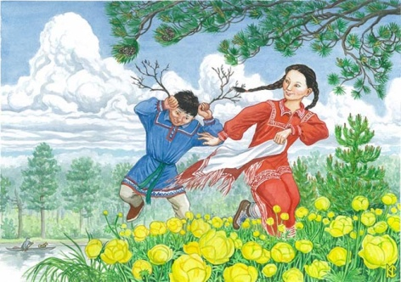
"Успей поймать"
На игровой площадке находятся две равные группы участников: девочки и мальчики. Ведущий подбрасывает мяч вверх. Если мяч поймают девочки, то они начинают перебрасывать мяч так, чтобы мячом не завладели мальчики, и наоборот, если мяч окажется у мальчиков, они стараются не дать его девочкам. Выигрывает та команда, которая сможет дольше удержать мяч.

